1.9.1 简单的条形统计图
课 型 | 新授课 |  | 学 校 |  | 使用教师：
主备人 |  | 修改人 |  |  | 时 间
教学内容：
教科书第93页例1。
教学目标：
1．引导学生初步体验数据收集和整理的过程和方法。
2．引导学生看图寻找数据，学会绘制简单的条形统计图。
3．培养学生的合作意识和解决问题的能力。
重点、难点：
1．学生会用简单的方法收集、整理数据。
2．能根据统计图的数据回答问题。
教学准备：
投影、彩笔、教学挂图。
教 学 过 程
一、创设情景，生成问题
同学们，校园花坛里的花开了，五颜六色真漂亮，我们一起去看看好吗？你看到了什么？（出示第93页主题图）
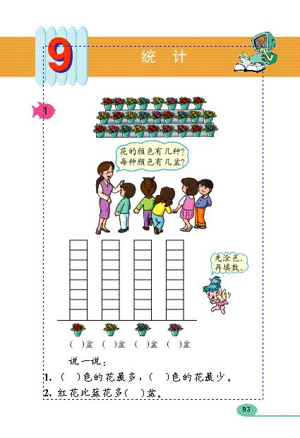
1.看着这么多漂亮的盆花，你想提什么数学问题？
2.学生回答：盆花有几种颜色？每种颜色花有多少盆？哪种颜色的花最多？
二、自主探 索，解决问题
1.小组讨论。
你们提的问题非常好，现在我们能一眼看出每种颜色的花各有多少盆吗？（不能。）你能想出什么办法吗？请小组讨论讨论。
2．汇报交流。
（1） 用数字表示的方法。通过看图，我们发现图上有四种颜色的花，分别是红花、黄花、蓝花和粉花。我们采用数的方法数出红花有8盆、黄花有7盆、蓝花有5盆、粉花有6盆。然后用数字表示出来。
（2） 用画横线表示的。通过看图，我们先找到有四种颜色的花，在纸上用笔记录下来。从第一盆开始看起，有一盆红花就在红花的下画一横线，有一盆什么颜色的花，就在这盆花的下面画一横线。然后再分别数一数有多少条横线。
（3） 用圆圈表示的。我们用的方法和第2组一样，只不过我们用圆圈代替四种不同颜色的花，有一盆什么颜色的花就在它的下面画一个圆圈。
（4） 用画对号的方式表示的。有一盆什么颜色的花就在它的下面画一个“√”。
（5） 用写正字的方式表示的。一个“正”有五笔，有一盆什么颜色的花，就在它的下面画一笔，最后分别数一数有多少笔，就有多少盆。
……
评价：(1)学生评价：这几种方法，你喜欢哪种呢？为什么？
(2)师评价：用简单的符号进行记录，这确实是一种较好的方法。
师小结，揭示课题。
师：像这样，我们刚才数数的过程，其实就是在进行统计。这就是我们这节课要学习的内容，板书课题：统计。生齐读。
3．进行活动体会过程。
红花、黄花、蓝花、玫瑰红花各有多少朵呢？请小朋友用自己喜欢的方法，把每种花的数量统计出来，把统计的结果涂在教材第93页的方格里，并把结果填在括号里。
4．学生汇报、整理结果。
实物投影出学生整理的结果。
让学生说一说在方格上是怎样涂色的?每个小格代表什么?
(每个小格代表1盆花，红花有8盆，我就把代表红花的8个小格涂上红颜色。)
师：那种涂法好？你喜欢那种方法？
小结：我们再涂方格时，要从下往上涂，用彩笔涂上不同的颜色，不要画出格。
我们把同学们涂色的方格图叫做统计图，怎样查找统计图中的数据呢？(每种花对应有几个小格就表示有几盆花)
师：谁还愿意展示自己的作品？
（学生拿统计图到投影仪下展示。）
师：你们觉得怎么样？说说你的想法。
教师评价：第一次就涂得这样准，这样清楚，已经很不错了。
5．分析数据，解决问题
师：同学们，从这张条形的统计图中，我们可以知道些什么呢？
(1)( )色的花最多，( )色的花最少。
(2)红花比蓝花多( )盆。
(3)你还能提山哪些问题？
学生问答后，要求学生汁算。
三、巩固应用、内化提高
1．同学们真能干，你们喜欢这些花吗？我想等你过生日时，老师送你一枝，但我不知道你们的生日，请你在卡片上写上自己的生日。
2．你们能帮老师统计一下吗？请以小组为单位，分工合作整理一下，完成第95页第1题的统计图。
3．说一说从图中你知道了什么？
四、回顾整理，反思提升
1．师：我们来回顾一下，今天你学到了什么知识？是怎么学到的？课后你还想统计什么？
2．生说。
3．师小结：其实生活中有许多东西都可以进行统计，课后小朋友们可以选一样自己喜欢的进行统计，然后咱们再来交流，好不好？
板书设计:
简单的条形统计图

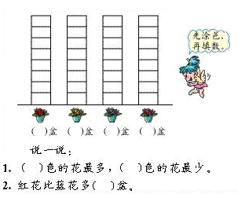
作业设计：
基础：
1．（1）数一数，填一填，再用自己喜欢的方法涂一涂。
（ ）个

（ ）个

（ ）个

（ ）个

（2）（ ）最多，（ ）最少。
＝
（ ）
（3） 比 多几个？
＝
（ ）
（4） 比 少几个？
＝
（ ）
（5） 和 一共几个？
（6）四种图形一共有多少个？
综合：
2．根据下面的统计图回答问题。www.xkb1.com
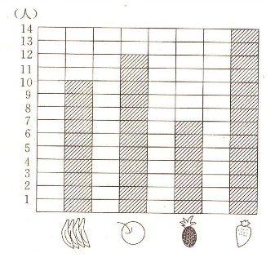

（1）喜欢吃（ ）的人最多。
（2）喜欢吃（ ）的人最少。
（3）喜欢吃（ ）的是喜欢吃（ ）人数的一半。
（4）喜欢吃香蕉、苹果、菠萝和草莓的一共有（ ）人。
（5）你还能提出什么问题？

教学反思：
新课标第一网

